LibreOffice Technology - デスクトップ、モバイル、クラウド環境で個人の生産性を加速する、ただ一つのソフトウエア・プラットフォーム
Microsoft以外で、Microsoftの独占的な文書形式と相互運用可能な最も成熟、そして優れたソースコード実装
LibreOffice Technologyは、Engineering Steering Committee(エンジニアリング運営委員会)の調整のもと、開発者、ソフトウェアエンジニア、セキュリティ専門家、インターフェースとユーザーエクスペリエンスの専門家がLibreOfficeのソースコードに対して10年にも渡る集中的な活動を行ってきた結果です。
この進化プロセスの目標は、デスクトップ、モバイル、クラウドで個人の生産効率を引き上げるための、一つのソフトウエアプラットフォーム作ることです。それは、ユーザーに、すべてのコンテンツを意識することなく共有するための相互運用性を提供し、単一の商用ベンダーによるベンダーロックイン戦略からの独立性を提供するための唯一のアプローチです。
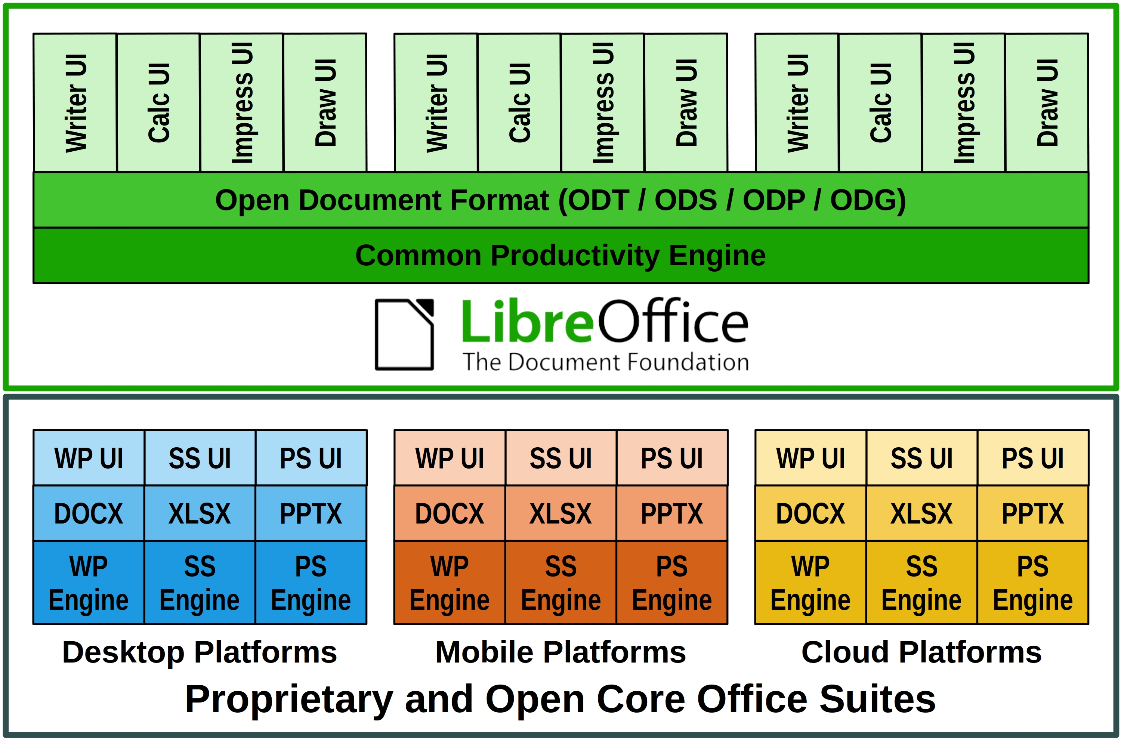
これは、他のすべてのプロプライエタリとオープンコアのオフィスソフトとは逆のアプローチです。これらのオフィスソフトは、プラットフォームごとに異なるバージョンを開発して機能をコピーしようとしますが、部分的にしか上手くいっておらず、例を挙げるなら（ユーザーには見えない）文書の内部構造はアプリケーションごとに異なっています。

製品からプラットフォームへの進化プロセス
数十年の歴史を持つOpenOfficeから引き継いだソースコードは、一般的な開発者にとって複雑すぎてビルド環境の構築や管理は難しいものでした。そのため、学習曲線を減らし、プロセスをスピードアップするためには新しい開発者への指導は必要不可欠でした。
上級開発者たちは、新規開発者を助けるために「イージーハック」を発明しました。これは、ソースコードをほとんど知らない人たちのための簡単なタスクで、学習曲線を緩和することと、貴重な時間を費やすことなく多くの問題を解決する2つの目的があります。
イージーハックのおかげでプロジェクトは、新たなソースコードの貢献者たちを惹きつけ、新しい開発者たちの強力な基盤を作るとともにコア開発者の数を増やしていきました。また、困難なソースコードのクリーンナップとリファクタリングに取り組むことができる、新しい「スター」コントリビュータも巻き込もこともできました。
LibreOffice Engineering Steering Committee管理のもと、開発者は短期間でソフトウエアの無駄な部分を削減し、数万行の使われていないソースコード（および多数の非推奨ライブラリ）を削除して待望のソースコードの改修を行いました。そして、ビルドプロセスを自動化できるレベルまでの単純化とドイツ語コメントの大部分を英語に翻訳することに成功しました。
このプロセスをサポートするために、いくつかのコンポーネントの統合や既存のコンポーネントを更新、置き換えをして開発インフラを強化しました。現在、これらのプロセスは開発者の時間をより重要な仕事に充てるために、テストを含め可能な限り自動化に基づいて行われています。
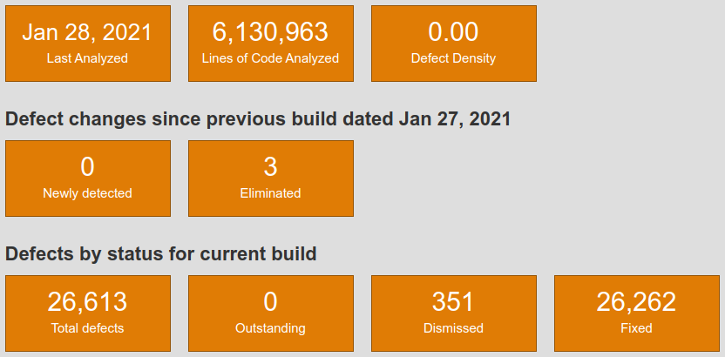
その結果、Coverity Scan [1]などの静的解析ツールによるとソースコードベースの欠陥密度は業界で最も低いものの1つとなりました。OpenOfficeから継承された密度(1000行のコードあたり1.1エラー)は、同規模のプロジェクトの平均が0.71に対し、LibreOfficeは0.001までに下がりました。
全体的なパフォーマンスも大幅に改善されました。特にODFネイティブ形式やDOCX、XLSX、PPTXなどのプロプライエタリのファイル形式で大きなサイズのファイルを読み書きする際のパフォーマンスも大幅に向上しました。
ソースコードの改修作業の大部分が完了すると、開発者とUIデザイナーはユーザーエクスペリエンス(ユーザー体験)の向上に取り組みました。彼らは、メニューを再構成し、WindowsとmacOS用の新しいアイコンセットの作成と既存アイコンセットを改良しました。また、ユーザーインターフェースにタブ、グループ、コンテキストのバリエーションを持つノートブックバーを追加して選択の幅を広げました。
最後に大事なことですが、LibreOfficeは、ローカライゼーションに積極的なボランティアによる巨大なコミュニティのおかげで、ほかのどのアプリケーションよりも多くの母語で利用できる個人向け生産性向上ソフトウェアになっています。現在、119言語版でリリースされており、さらに26言語版が開発されています。

新しいLibreOffice APIとスクリプトライブラリ
LibreOfficeのAPI(Application Programming Interfaces)は、学習曲線が急なことで知られており、LibreOffice内でのマクロ開発や、モバイルやクラウドプラットフォーム上での統合プロジェクトでは障害になると考えられていました。この問題を解決するために、開発者はより利用しやすいLibreOffice Kit APIとScriptForgeスクリプトライブラリを作成しました。
LibreOfficeKitは、LibreOfficeをコンパイルやリンクしたり、UNO(オフィススイートのコンポーネントモデル)、その他、複雑な言語を学ぶことなくC/C++を介してLibreOfficeの機能にアクセスしたり、外部アプリを作成するための薄いAPIです。このキットを使うと、あらゆるアプリケーションのドキュメントを高速にレンダリングできます。
ScriptForgeは、ユーザーのBasicスクリプトやPythonスクリプトから呼び出せる拡張性と堅牢性に優れたLibreOffice用のマクロスクリプトのコレクションです。ScriptForgeは、ウィンドウやドキュメントの管理と容易なアクセス、Calcのシートやセル、セルの範囲の処理の自動化、ダイアログとそのコントロールの管理、データベースに含まれるデータへのアクセスを提供して、LibreOffice APIの困難な学習の克服に役立ちます。

LibreOfficeは相互運用性の勝利者
LibreOfficeは、ODFを標準ファイル形式としてサポートするほか、独自ファイル形式のOOXML Transitional(大半を占めるDOCX、XLSX、PPTXファイル)との抜群の互換性、Document Liberation Project [2]が公開するレガシーなファイル形式用の多数のインポート・エクスポートフィルタなどによって、相互運用性において最も汎用性が高いオフィスソフトになっています。
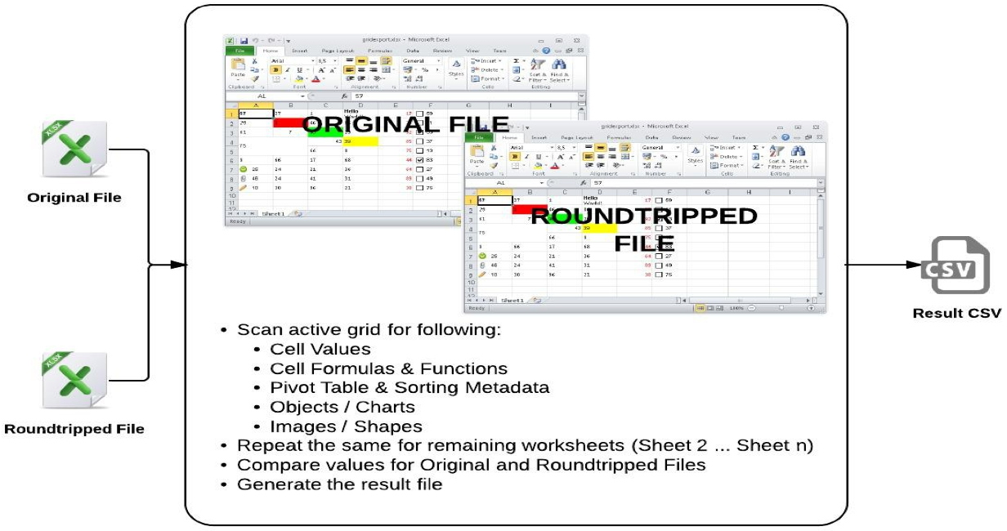
ユーザーが多数作成し、独自形式でもあるMicrosoft Officeファイルは、特定のスキルを持った開発者チームによって管理されています。
Microsoft Officeファイルは、LibreOfficeで開いて編集し、元の形式で保存して一貫性をチェックする「ラウンドトリップ」という手法で分析して問題を特定しています。これは、使用するソフトウェアに関係なく、すべての問題が解決され結果が同じになるまで行われます(イメージはXLSXファイルのプロセスを示していますが、DOCXとPPTXにも同様です)。
Microsoft Office独自のファイル形式との相互運用性は、LibreOfficeの新しいリリースごとに改善されており、標準的なODFや独自的なOOXMLといったファイル形式に依存しない透過的な文書の処理が可能です。

ODF(オープンドキュメント形式)は真の標準ドキュメント形式
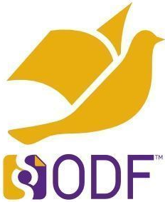
OpenOfficeから継承し、標準ファイル形式として利用しているODF(オープンドキュメント形式)によりLibreOffice Technologyは、真の相互運用性を実現するための最適なプラットフォームとなっています。ODFは、The Document Foundationにより維持され、さらに発展しています。そしてThe Document Foundationは、独立したCOSMプロジェクト(Community of ODF Specification Maintainers) [3] を設立し、ODF 1.3やその他、将来のバージョンのための資金や編集者を確保しています。
標準ドキュメント形式のODFは、ベンダーに依存しない中立な方法でゼロから設計されており、可能な限り既存の規格を採用することで、他の追随を許さないレベルの相互運用性を実現しています。ODFは堅牢で安定しており、一貫性と予測可能性があります(ドキュメントの基礎となるXMLは常に変わらず、プログラムのバージョン、ハードウェア、OSに依存しないため、どのデバイス上でもドキュメントを容易に視覚化して管理できます)。

LibreOfficeテクノロジーを利用した製品
現在、LibreOfficeテクノロジーをベースにした製品には、デスクトップ版(コミュニティ版、エンタープライズ版)やクラウド版、Android/iOS版、Chrome OS版など数多くの製品群があります。LibreOffice Technologyは、大規模な製品でも、文書ファイル形式の変換や処理にも使用されています。これらの製品は、さまざまな企業や団体によってリリースされ、異なるブランド名を持っていますが、共通のエンジンを共有しており、相互運用性、耐障害性、堅牢性、およびセキュリティの点でユーザーに同じ独自のメリットを提供しています。

[1] https://scan.coverity.com/
[2] https://www.documentliberation.org/
[3] https://blog.documentfoundation.org/blog/2019/07/02/the-cosm-project/

